完全泊出地图边界实现逻辑说明

该文档主要介绍目标位置调整、边界融合策略方案。进行代码评审。
一、建立Obj1、Obj2、EndCarPos
目前，会根据是否有车位框判断采用两种模式建立Obj1、Obj2、EndCarPos；
首先会判断是否支持车位框场景，支持则用车位框模式，否则则用基于自车位置完全泊出模式。
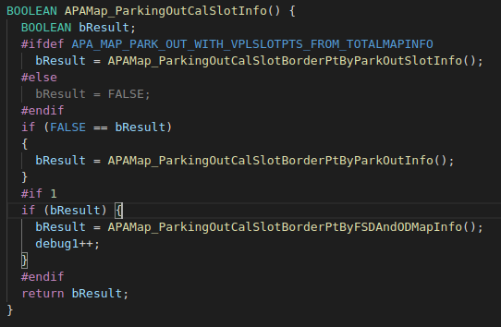
- 有车位框的场景
判断该车位框是否有效，会检查当前车辆是否在车位框内，如果是，由车位框角点来定义Obj1、Obj2、EndCarPos坐标和角度。
计算出这几个变量取值后传参到电子围栏模块，由电子围栏再定义出5个Cal来确定保底边界区域；5个Cal分别为：1）Obj1MoveDis；2）Obj2MoveDis；3）CloseLineMoveDis；4）SlotOutsideDis；5）SlotInnerDis。
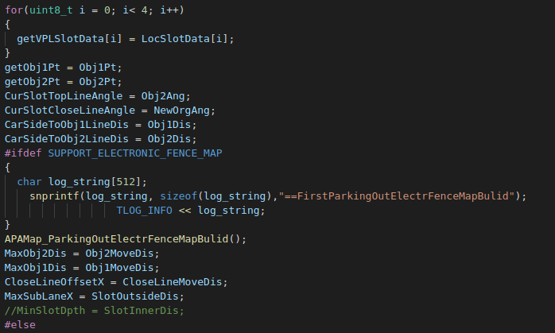
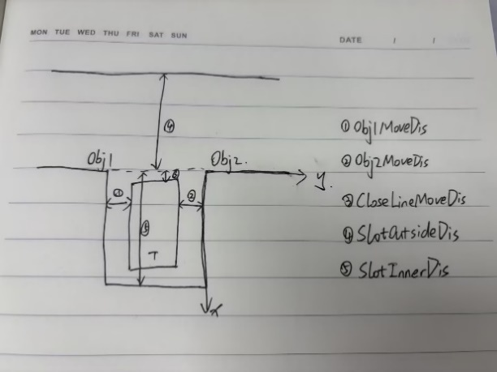
用车位框计算得到的Obj1、Obj2、EndCarPos位置会更加合理，且能支持斜列式泊出，锚点坐标系建立也会更加合理。如下所示。
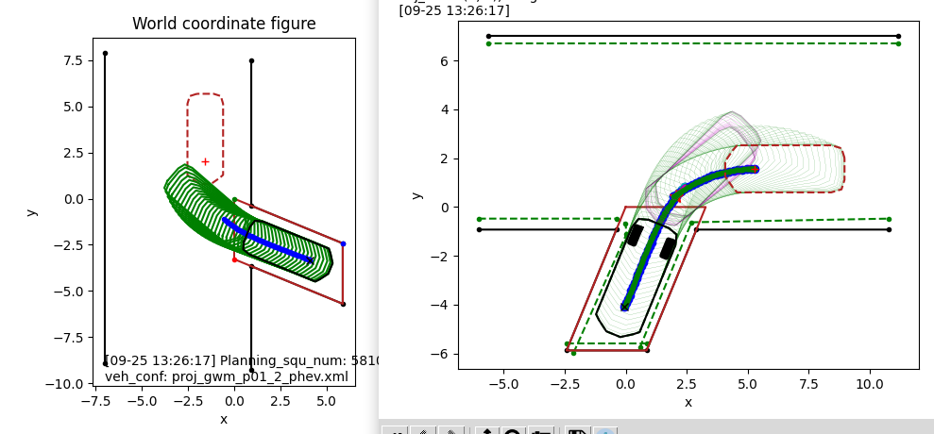
自车位置没有效车位框但是旁边有车位框的场景需要再考虑。策略为由两边的车位框构造当前有效车位框。
情况1：所有车位框坐标以及车位框类型都正常识别；
情况2：所有车位框坐标正常识别，但车位框类型识别错误，比如：把阶梯斜列车位类型识别成垂直车位类型或水平车位；
情况3：车位框识别残缺不完整，当前自身车位框识别不到但识别出周围车位框；

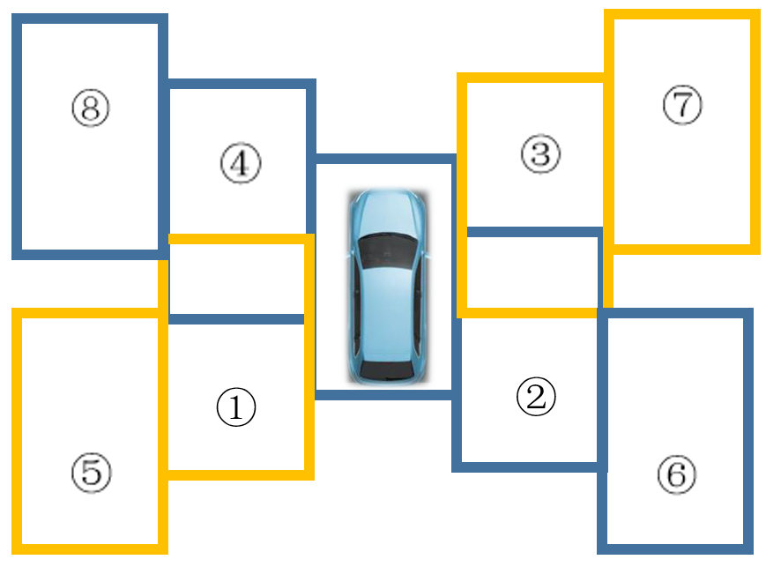
针对情况2：所有车位框坐标正常识别，但车位框类型识别错误，比如：
- 把阶梯斜列车位类型识别成垂直车位类型或水平车位
根据车辆左右两边的真实车位角点与当前车辆的距离，过大（大于80cm）则修正为阶梯斜列车位类型；
如右图所示，8个位置存在阶梯斜列车位类型的车位，则把车位类型都修正为阶梯斜列车位类型；
- 把垂直车位类型识别成阶梯斜列车位类型
根据多个阶梯斜列车位类型的车位构造斜列车位四个角点并确定锚点的坐标和角度。若无法成功构造斜列车位则按照垂直车位类型；
（构造斜列车位要求closeline角度在15~65度内）

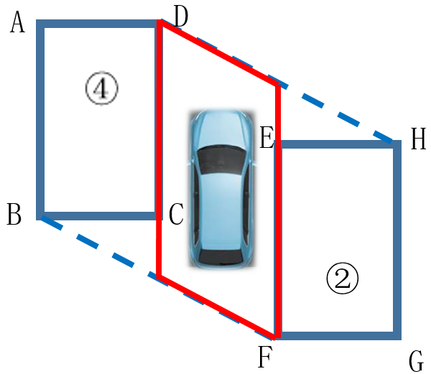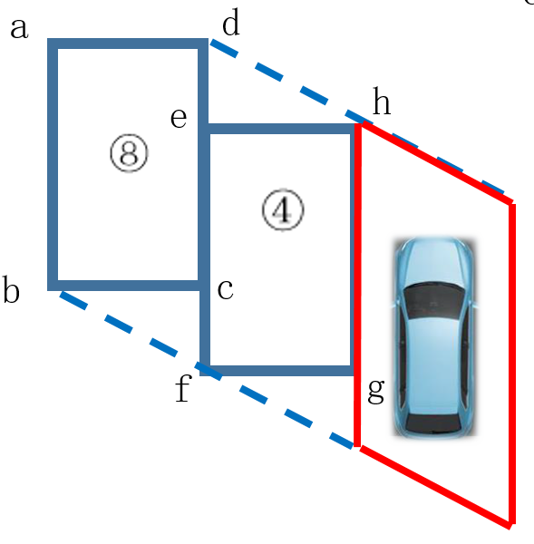
针对情况3：车位框识别残缺不完整，当前自身车位框识别不到但识别出周围车位框：
- 根据左右两边车位框构造当前车位框
当前车位框左上角的点：D；右下角的点：F；
当前车位框左下角的点：BF直线和CD直线的交点；
当前车位框右上角的点：DH直线和EF直线的交点；
- 根据单边多个车位框构造当前车位框
当前车位框左上角的点：h；
当前车位框左下角的点：bf直线和gh直线的交点；
当前车位框右上角的点：h坐标平移与d点的相对距离；
当前车位框右下角的点：左下角的点坐标平移与f点的相对距离。
其他情况以此类推。

2、车辆未在车位框内开始泊出的场景
若检测不到且构造不出有效车位框，或判断车辆不在检测到的有效车位框内，则采用传统完全泊出边界构建方案。
目前，传统完全泊出的地图构建首先建立默认边界，为了可泊车空间更大，设置默认边界线以Obj1、Obj2向内部平移1m作为默认边界线，EndCarPos位置由Obj2相对位置设定。
1）、车头泊出
默认边界两边Cal值设置为：1.75m；默认的初始终点位置为锚点坐标相对位置：x：半车宽+60cm，y：2m
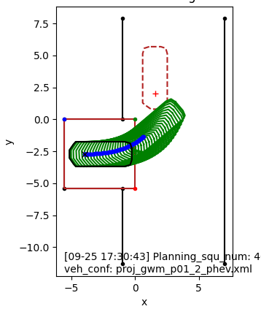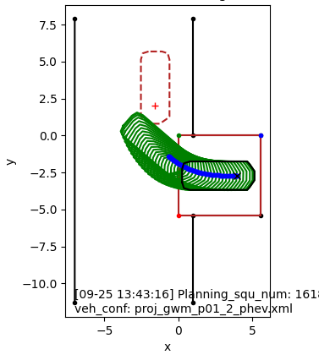
2）、车尾泊出
默认边界两边Cal值设置为：1.75m；默认的初始终点位置为锚点坐标相对位置：x：半车宽+60cm，y：2m
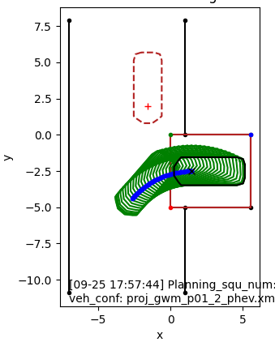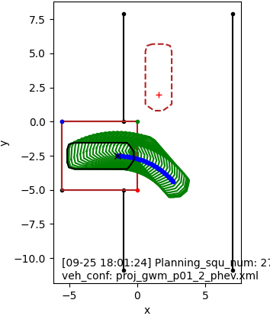
3）、水平泊出
默认边界两边Cal值设置为：1.75m；默认的初始终点位置为锚点坐标相对位置：x：半车宽+95cm，y：2m
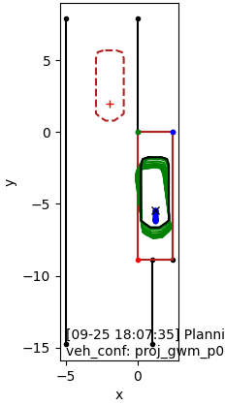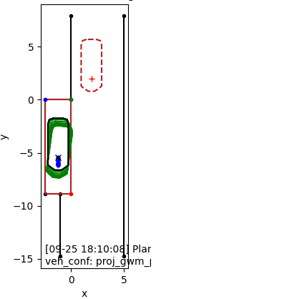
当存在FSD点在Obj1、Obj2到车辆中间的区域时，会取FSD点距离从车辆最近的点作为更新Obj1、Obj2的参考点。若FSD等探测到障碍物信息，会更新有障碍物一侧的地图边界线。如下举例，车头往右泊车，右侧有障碍物车：
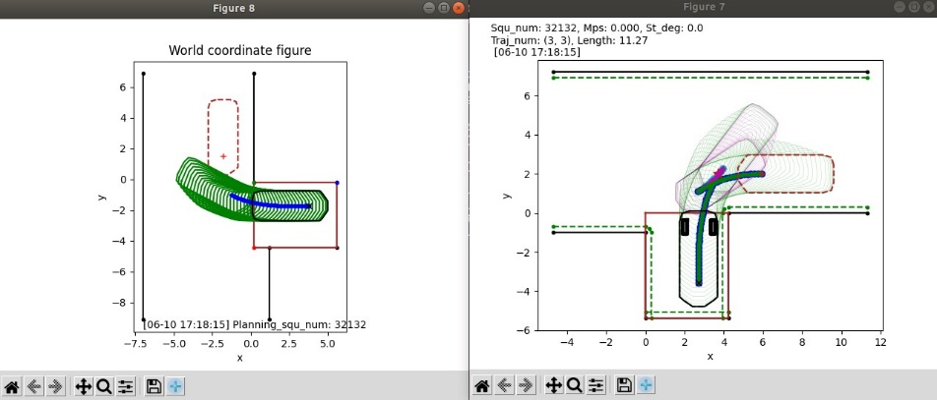
实现函数如下：

该函数会判断距离车辆最近的超声波坐标，压缩Obj1、Obj2边界，再根据FSD取距离车辆最近的点，进一步压缩Obj1、Obj2边界。例如水平泊出极小车位场景，往往FSD探测不够准确，需要依赖超声波点位来准确压缩Obj1、Obj2边界。在该函数内还会检测离散OD障碍物、方柱障碍物。再根据距离车辆最近的离散OD障碍物，进一步压缩Obj1、Obj2边界，从而获得最终的Obj1、Obj2边界。需要注意的是，目前，由于FSD、Senser、OD检测具有表现不稳定的问题，因此，额外加了限制，针对垂直泊出，限制Obj1、Obj2边界至少维持60cm的边界，具体表现如下：
1）、垂直泊出
默认边界两边Cal值设置为：0.6m；默认的初始终点位置为锚点坐标相对位置：x：半车宽+60cm，y：2m；如此，能保障1D幅度不大，路径可控，有较低的碰撞风险，待车辆出车位后，允许边界内缩2m来进行拟合FSD点，从而充分利用泊出空间。缺点为可能增加泊出步数。
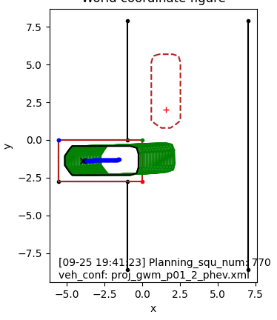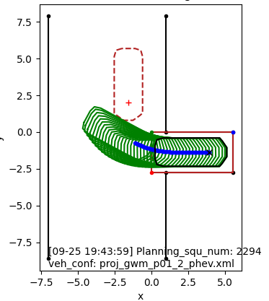
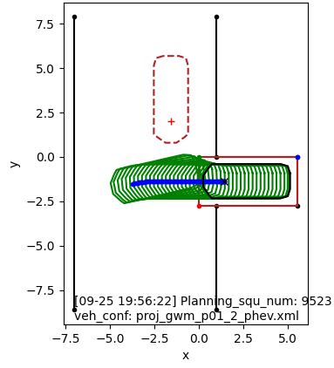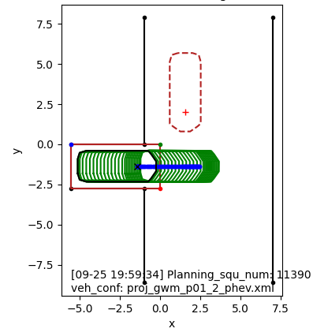
二、构建默认边界
在上面我们找到了Obj1、Obj2坐标点，基于Obj1、Obj2，可以以它们为准则先构建默认边界。
默认边界函数：
- 针对垂直泊出，采用以下策略：
首先判断是否需要重置默认边界，判断标准为：（以车头往左为例）车头泊出根据车辆后轴中心移动到锚点坐标x轴大于0m；车尾泊出根据车辆后轴中心移动到锚点坐标x轴大于2m；代表车辆已有一部分行驶出车位，需要保证两边边界的稳定性，减少轨迹重规划，因此不再重置为默认边界。
接着，判断车辆是否在车位内，判断标准为：（以车头往左为例）车头泊出根据车辆后轴中心移动到锚点坐标x轴大于-1m；车尾泊出根据车辆后轴中心移动到锚点坐标x轴大于0m；代表车辆已有一部分行驶出车位。
判断为在车位内，采用保守策略，允许默认边界在Obj1、Obj2的位置往下移动1m；若判断在车位外，因为雷达和摄像头视线好，探测可信度更高，允许默认边界在Obj1、Obj2的位置往下移动2m，从而利用更多的泊车空间；具体表现如下：
 ==》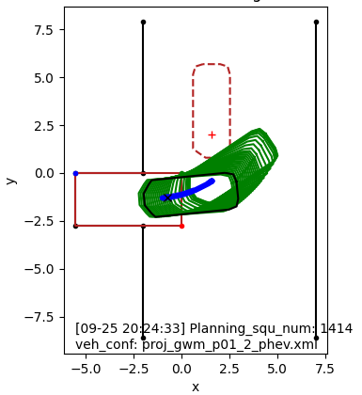
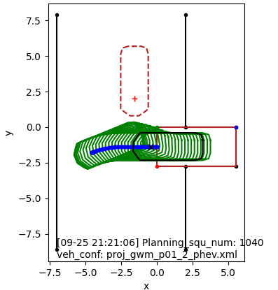
注释，车尾泊出阈值再根据实车测试确定。
- 针对水平泊出，采用以下策略：
首先判断是否需要重置默认边界，判断标准为：（以水平往右为例）水平泊出根据车辆后轴中心移动到锚点坐标x轴大于0.3m；代表车辆大部分行驶出车位，需要保证两边边界的稳定性，减少轨迹重规划，因此不再重置为默认边界。
接着，判断车辆是否在车位内，判断标准为：（以水平往右为例）水平泊出根据车辆后轴中心移动到锚点坐标x轴大于0m；代表车辆已有一部分行驶出车位。
判断为在车位内，采用保守策略，会根据水平车位的大小来确定内缩值Cal，如果判断为大车位（大于车长+2m），则Cal=0；否则，采用内缩1m（激进），从而利用更多的泊车空间；
判断为在车位内，采用激进策略会再判断对向通道是否太窄，判断标准采用车辆到锚点的距离Cal值大小，大于90cm代表宽通道，小于90cm则代表窄通道。宽通道则允许用保守内缩策略，窄通道则采用激进的内缩策略。宽通道会根据车位大小来决定内缩值Cal，极小车位（小于车长+1.1m）允许内缩10cm，小车位（小于车长+1.5m）允许内缩5cm，正常车位不允许内缩。窄通道也根据车位大小来决定内缩值Cal，极小车位（小于车长+1.1m）允许内缩1m，否则允许内缩50cm。这些参数由实车数据回注后确定，可保证水平车位正常泊出且尽可能安全。
判断为在车位外，由于视野清晰，数据可信度高，统一采用内缩1m的策略，扩大可泊车空间。
具体表现如下：
==》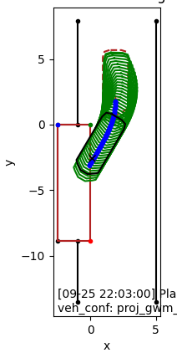

三、构建融合边界
默认边界建立完毕后，在默认边界的基础上会融合FSD、PDC点位进行边界融合。具体融合效果可参考实车录制后的数据。（PDC在详细设计说明书里已阐述，这里不再做实现逻辑说明）
- 有效待融合FSD检测区域
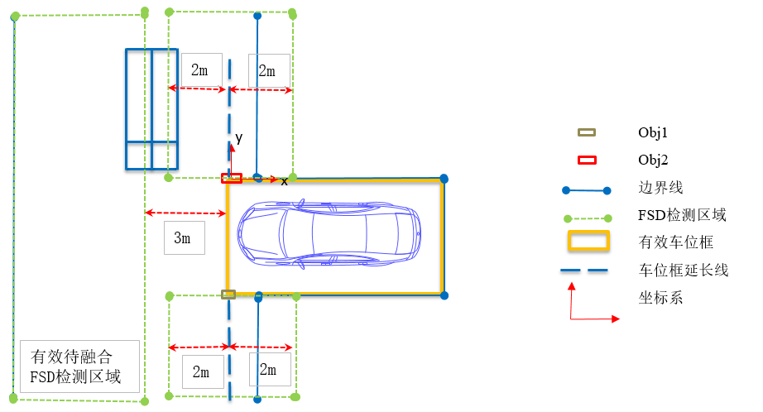
如上图所示，Obj1、Obj2一侧的FSD检测区域检测到的FSD点会经过过滤处理后融合到主边界点内，对向边界一侧的FSD检测区域检测到的FSD点会经过过滤处理后融合到子边界点内。（FSD具体的坐标点融合策略在详细设计说明书里已阐述，这里不再做实现逻辑说明）

- 根据实车测试效果调整FSD边界融合策略
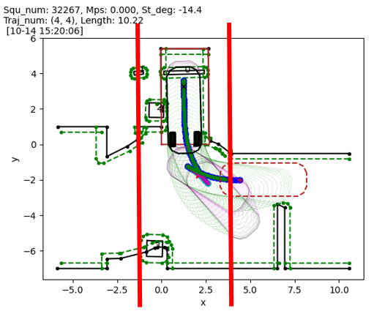
在实车过程中发现，由于一开始在车位内泊出，若左右两边都有障碍物遮挡视线的情况，有概率出现对向边界在FSD感知视野盲区出现误检测，如上图所示，对向边界视野盲区误检测两个FSD点并成功融合到对向边界，导致异常触发移动目标终点位置逻辑，引发后续问题。
因此，针对这一存在的问题，采用策略：垂直泊出在车位内的时候，对向子边界、同侧主边界只先更新Obj1~Obj2两边再外扩2m距离的区域的边界，判断车辆出车位后，再更新完整的对向子边界、同侧主边界。
这样可以减少出现在车位内由于视野不好导致误检测到fsd，更新对向子边界、同侧主边界不准确导致异常挪动终点位置的问题。

四、目标停靠点更新
若出现边界线或OD障碍物、方柱入侵终点位置的安全区域内，或者在车位外决策模块请求重算轨迹，需要对终点位置坐标进行移动，整体实现逻辑如下：
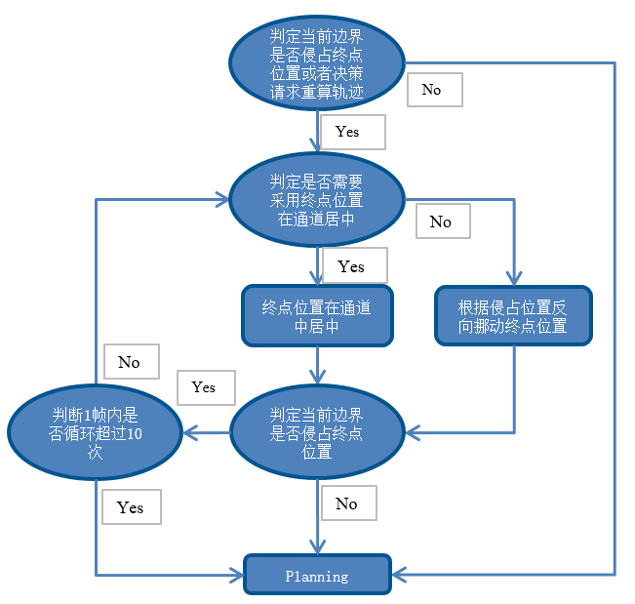
检测判断是否发生侵占或者是否在车位外决策请求重算轨迹；
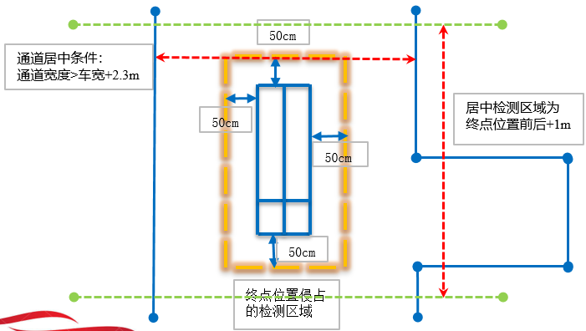
判断终点位置是否在通道居中的条件包括：在通道的特定区域内，且通道大小满足要求；在通道居中的条件如上图所示。
若不满足居中条件，则采用小栅格化搜索把终点位置移动到合理位置。
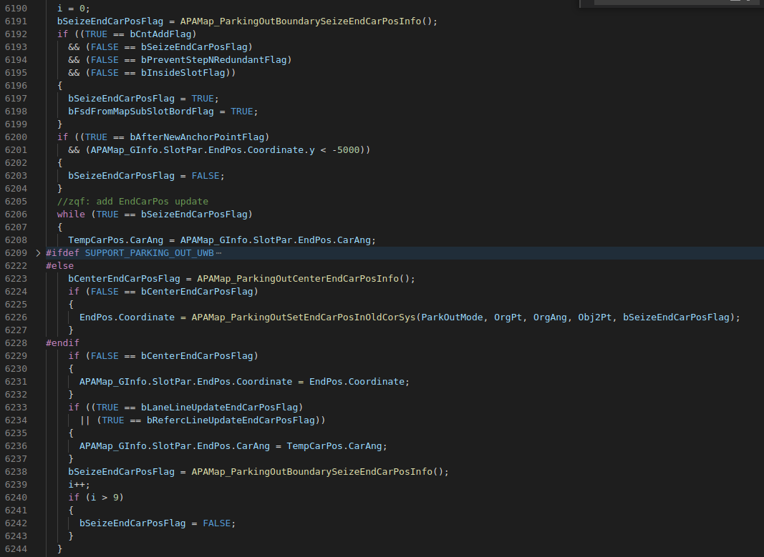
其中，检测是否入侵由以下函数实现：
首先，检测是否有边界或障碍物入侵终点位置，是以车身再加上一个安全距离，确定一个检测区域，对所有边界和障碍物进行遍历，在车身+安全距离内的点，认定为发生了侵占，输出TRUE，所有都遍历完毕后未出现侵占，则输出FALSE。
车身加安全距离的设定如下：相对终点位置的车身，定义4条矢量线，分别为：MainLinX、MainLinY、SubLinX、SubLinY。以车身后轴中心作为坐标系原地，车头方向为y轴方向，其中，矢量线MainLinX的起始点为（MaxInnerX，MaxInnerY），矢量线MainLinX的终点为（MaxOutX，MaxInnerY）。其他矢量线的设定依此类推。
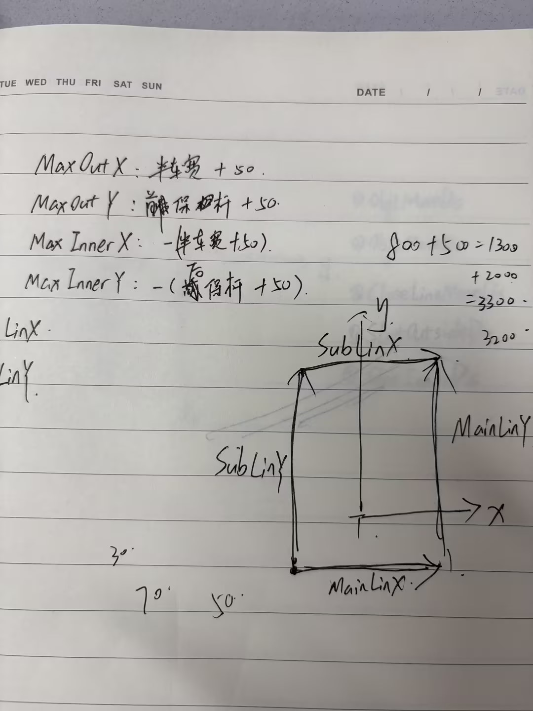
并通过以下逻辑来依次判断边界点是否在终点位置+安全距离内。
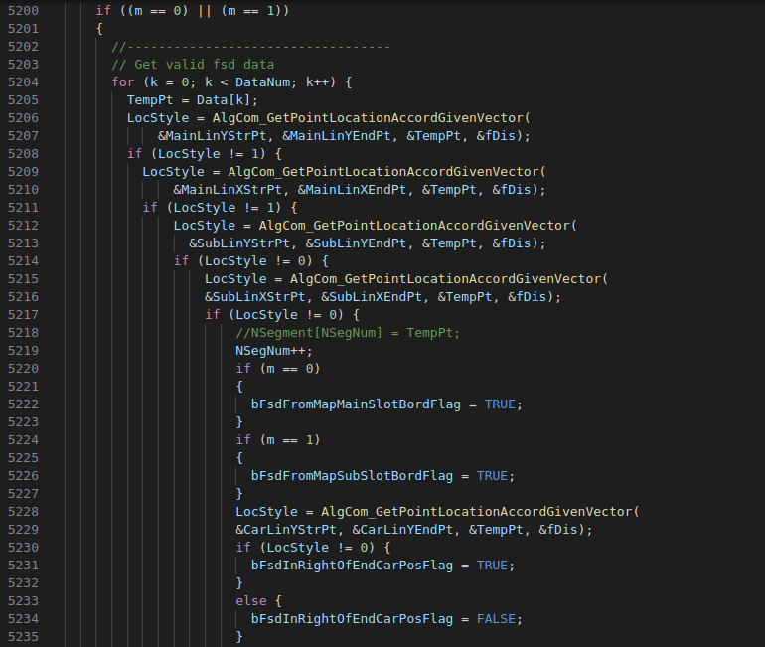
其中，m==0代表是主边界的边界点，m==1代表是子边界的边界点。设置三个BOOLEAN型的标志位，分别为：bFsdFromMapMainSlotBordFlag（边界点来自主边界）、bFsdFromMapSubSlotBordFlag（边界点来自子边界）、bFsdFromMapMainAndSubSlotBordFlag（边界点来自主边界和子边界。
如果以上函数最终返回TRUE，代表发生了侵占，执行下面的函数。
对终点位置进行更新由以下函数实现：
根据边界点来自主边界或子边界来栅格化移动终点位置，栅格默认步数为：Y轴方向移动10cm，X轴方向移动15cm，执行以下逻辑：
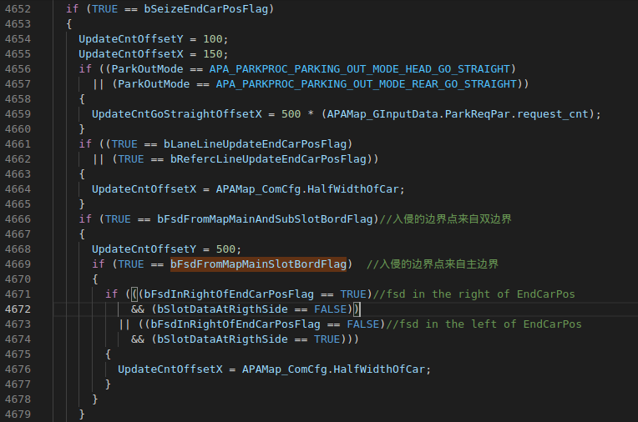
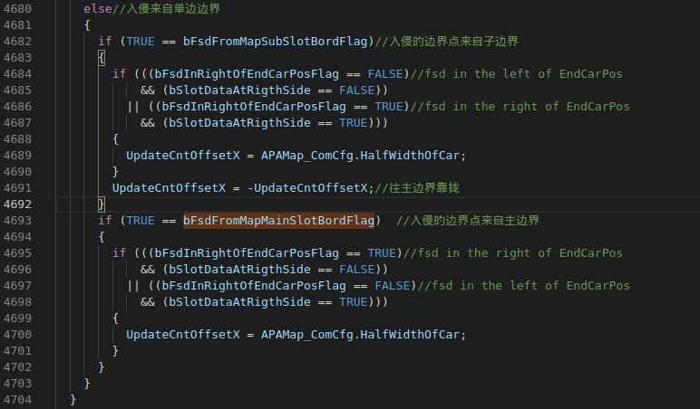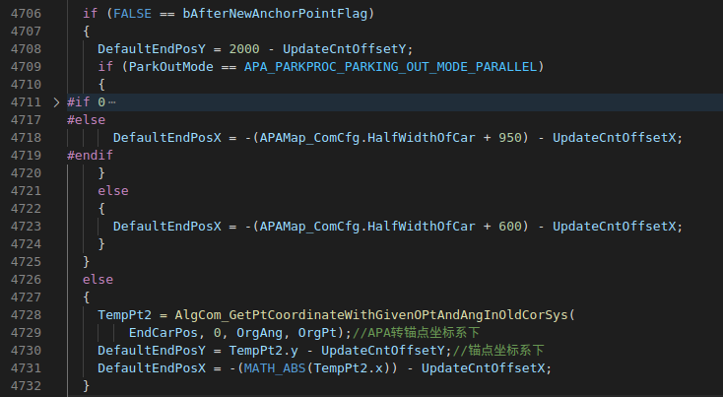
栅格化移动终点位置由以下逻辑实现：基本的思路是，三个标志位先判断入侵的是主边界的点还是子边界的点，或者是主边界和子边界一起侵占。如果是主边界的点，则往子边界的方向移动；如果是子边界的点，则往主边界的方向移动；如果两个两边都侵占，则往下方以栅格化步数50cm的大小移动，且当成主边界侵占，统一往子边界以栅格化步数15cm的大小移动，直到主边界入侵的标志位置FALSE，再以单边界入侵的方式进行移动。以该方法，能保证移动到一个合理位置。
单边界入侵每次移动的步子大小设置为：x：15cm，y：10cm；遇到特殊情况x值修改为半车宽大小；
双边界入侵每次移动的步子大小设置为：x：15cm，y：50cm；遇到特殊情况x值修改为半车宽大小；
特殊情况指主边界的边界线入侵到终点位置靠近子边界的一侧等类似情况，需要扩大栅格搜索步子大小。

